E-TUND – KOHTUME ÜHISES VIRTUAALSES KLASSIRUUMIS
TUNNIKAVA #426

Tunni teema: | Milline on Chinook kopterite roll?
Külalisõpetajad: | Briti õhuvägede transpordikopteri meeskonna liikmed
Õpilased: | 10.–12. klass
Tunni õpieesmärk: | Õpilane teab, miks paiknevad Eesti õhuruumis Ühendkuningriigi õhuväe Chinook helikopterid ja millist rolli mängib see Eesti kaitses.
Seos RÕK-iga: | riigikaitse
45-minutilise tunni ülesehitus: | 5 min 20 + 5 min 20 min  ettevalmistus ja hääletus ülekanne + küsimused ja vastused külalisõpetajaga õpilaste iseseisev töö klassis
Tunni ettevalmistus  õpetajatele ja õpilastele: | Vajalikud vahendid video vaatamiseks: arvuti, internetiühendus, kõlarid, projektor.  - Palun avage arvuti, projektor ja e-tunni YouTube'i link.  - Logige võimalusel sisse YouTube'i keskkonda, et saaksite anda märku oma klassi liitumisest tunniga ja edastada õpilaste küsimusi.  - Kontrollige kõlareid, et heli oleks kosta kogu klassiruumis.  - Et edastada õpilaste küsimusi otseülekande ajal, vajutage vasakus allservas olevale YouTube’i nupule, mis avab video uues aknas koos vestlusaknaga küsimuste jaoks (järelvaatamisel pole seda vaja teha):  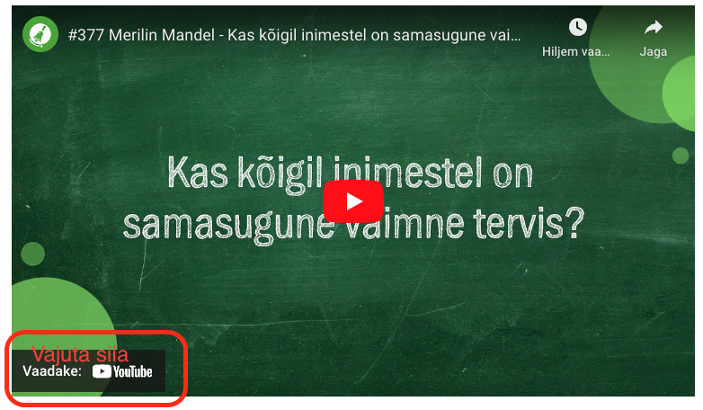  ETTEVALMISTUS E-TUNNIKS  - Tutvuge õpilaste töölehega. NB! Kui soovite töölehte oma klassi jaoks kohendada, muutke DOCX failis olevat töölehte just teie klassile sobivaks kustudades või lisades ülesandeid. Siis printige tööleht ja jagage vajalik õpilastele.
Tunni teema taust: | 2022. aasta novembris allkirjastasid Ühendkuningriik ja Eesti kokkuleppe, mille raames jõudsid Eestisse Chinook helikopterid. Briti õhuvägede transpordikopteri meeskonna liikmed räägivad meile, miks kuuleme võimsaid helikoptereid Eesti kohal ringi tiirutamas ning näitavad meile Chinooki nii seest kui väljast.

Häälestus ja ülesanne video ajaks  5 min | Arutage klassiruumis:  - Kas oled näinud õhuväe helikoptereid Eesti kohal lendamas?  - Milliseid riigikaitseõppusi oskad nimetada? Kas keegi sinu pereliikmetest on mõnel osalenud? Kas mõni neist on toimunud sinu kodupiirkonnas?
Otseülekande vaatamine ja küsimuste esitamine  20 min | KÜSIMUSTE ESITAMINE KÜLALISÕPETAJALE  Youtube’i vestlusesse ootame koolidelt küsimusi külalisõpetajale vormis:  Kaari 12. klass, Kurtna Kool. Kuidas saada presidendiks?  Õpetaja küsib õpilastelt ja valib välja parimad küsimused. Õpetaja või üks õpetaja poolt  määratud õpilane kirjutab küsimused YouTube'i vestlusaknasse.  Kui õpilased jälgivad tundi oma seadmest, siis leppige õpilastega enne tundi kokku  YouTube’i vestluses osalemise reeglid. Reeglite õpetamiseta õpilasi Youtube’i lasta ei  tohi, sest õpilased hakkavad tundi segama. Kui vestlus muutub liialt segavaks, suletakse vestlus ja küsimusi esitada ei saa. Palun hoiatage oma õpilasi, et võib juhtuda, et kõigile küsimustele ei jõua otseülekandes vastata. Mida varem jõuate küsimused saata, seda suurema tõenäosusega jõuame vastata.
Õpilaste iseseisev  töö  20 min | Tööleht “Milline on Chinook kopterite roll?”  2022. aasta novembris allkirjastasid Ühendkuningriik ja Eesti kokkuleppe, mille raames jõudsid Eestisse Chinook helikopterid. Tänases tunnis saame teada, miks kuuleme võimsaid helikoptereid Eesti kohal ringi tiirutamas ning näeme Chinook helikopterit nii seest kui väljast.  Kasuta töölehte nii:  - enne otseülekannet osale klassiarutelus  - otseülekande ajal küsi esinejalt küsimusi  - pärast otseülekannet tee ülesandeid  ENNE OTSEÜLEKANDE VAATAMIST OSALE KLASSIARUTELUS  Arutage klassiruumis:  - Kas oled näinud õhuväe helikoptereid Eesti kohal lendamas?  - Milliseid riigikaitseõppusi oskad nimetada? Kas keegi sinu pereliikmetest on mõnel osalenud? Kas mõni neist on toimunud sinu kodupiirkonnas?  OTSEÜLEKANDE AJAL KÜSI KÜSIMUSI  Et saada vastuseid enda jaoks olulistele küsimustele, saad otseülekande ajal esinejale küsimusi esitada. Selleks ütle oma küsimus õpetajale, kes selle esinejale edastab. Kaari 12. klass, Kurtna Kool. Kuidas saada presidendiks?
Ole küsimust sõnastades viisakas ja täpne. Sinu küsimusi näevad kõik, kes samal ajal otseülekannet vaatavad. Mida varem jõuad küsimused saata, seda suurema tõenäosusega jõuame vastata.

OTSEÜLEKANDE JÄREL TEE ÜLESANDEID
Kasuta Kaitseministeeriumi, Eesti Kaitseväe ja Välisministeeriumi kodulehte ja leia vastused järgmistele küsimustele:

- Mille jaoks kasutatakse Chinook helikoptereid?
Chinook kopterid peamine ülesanne on üksuste ja varustuse transport, kuid need helikopterid on varustatud enesekaitse eesmärgil ka relvastusega.

- Miks Chinook helikopterid Eestis viibivad?
Ühendkuningriik ja Eesti sõlmisid omavahel kokkuleppe. Kopterid on siin, et toetada Eesti kaitseplaani.

- Märgi logo juurde, millise Eesti kaitseväe üksusega on tegu.

õhuvägi merevägi maavägi

- Milline on Eesti õhuväe ülesanne?

Õhuväe peamine ülesanne on õhuruumi seire ja liitlasvägede saabumise korral vastuvõtva riigina neile toetuse osutamine. Õhuvägi kontrollib riigi õhuruumi ning tagab strateegiliste objektide õhukaitse.

- Ämari lennubaas Harjumaal on üks õhuväe osadest. Millised on selle kolm põhilist ülesannet?

- Võtta vastu liitlaste lennuvahendeid nii rahu-, kriisi- kui ka sõjaajal.
- Lennubaas on NATO Balti õhuturbe ühe lennusalga baasiks.
- Korraldada kogu Kaitseväe lennundustegevust. Lennukite ja kopterite esmane ülesanne on toetada Kaitseväe väljaõpet.

- Millised erinevad õhusõidukid kuuluvad Eesti õhuväele?
Neli kopterit Robinson R-44, kaks transpordilennukit An-2, kaks transpordilennukit M-28. Lisana võib välja tuua ka õppereaktiivlennukid L-39, mida õhuvägi rendib.

- Millal sai Eestist NATO liige?
29. märtsil 2004. aastal.

8) Milline on NATO peamine eesmärk?
NATO peamine eesmärk on tagada kollektiivne kaitse kõigi julgeolekuohtude vastu.

9) Millised on NATO põhiülesanded?
- kollektiivkaitse
- kriisiohje
- koostöine julgeolek

10) Tabelist on puudu mõned NATO liikmesriigid ja aastad, millal riigid on NATOga liitunud. Lisa puuduv info.

Liitumise aasta | Riik/Riigid
1949 | Belgia, Kanada, Taani, Prantsusmaa, Island, Itaalia, Luksemburg, Holland, Portugal, Suurbritannia, Ameerika Ühendriigid, Norra
1952 | Kreeka, Türgi
1955 | Saksamaa
1982 | Hispaania
1999 | Tšehhi, Ungari, Poola
2004 | Bulgaaria, Rumeenia, Slovakkia, Sloveenia, Eesti, Läti, Leedu
2009 | Albaania, Horvaatia
2017 | Montenegro
2020 | Põhja-Makedoonia

11) Miks aitavad NATO liitlasriigid oma hävitajatega turvata Balti riikide õhuruumi?
Sellepärast, et Balti riikidel endal ei ole arvestavat hävituslennuväge oma õhuruumi valvamiseks.

12) 2016. aasta juunis otsustasid 28 NATO liitlasriigi juhid Varssavi tippkohtumisel muutunud julgeolekukeskkonna tõttu paigutada alliansi lahingugrupid Eestisse, Lätti, Leetu. Milliste riikide üksused on Eestis? Tõmba nende riikide lippudele ring ümber. Ühendkuningriik, Taani, Island, Prantsusmaa
Lisa-  materjalid | Kaitseministeeriumi lühivideo Eesti liitlastest https://www.youtube.com/watch?v=lz_KW7l-qgQ&t=197s  Kaitseministeerium: https://kaitseministeerium.ee/et  Eesti Kaitsevägi: https://mil.ee/  Välisministeerium: https://www.vm.ee/
* Tunnikava on loodud selleks, et pakkuda õpetajatele välja erinevaid variante õpilaste aktiivseks kaasamiseks tunni teemasse. Tunnikavas on meetodite osas tihti välja pakutud valikuvariante ja õpetaja teeb ise otsuse, millist meetodit kasutada. Tunnikava ei pea tingimata kasutama.

